БИОЛОГИЧЕСКИЕ ОСОБЕННОСТИ НОВОГО БАКТЕРИОФАГА ERWINIA AMYLOVORA

О.В. САДОВСКАЯ, А.Л. ЛАГОНЕНКО, А.Н. ЕВТУШЕНКОВ
Белорусский государственный университет, биологический факультет, кафедра молекулярной биологии, e-mail: lagonenkoal@mail.ru

Бактериальный ожог – опаснейшее некротическое заболевание растений семейства Rosaceae, вызываемое бактерией Erwinia amylovora ((Burril) Winslow et al.). Erwinia amylovora является карантинным объектом для Республики Беларусь и стран, входящих в Европейскую Организацию Защиты Растений (EPPO A2 list, EU Annex II/A2). Эти бактерии поражают более чем 180 видов растений, особенно представителей подсемейства Maloidae. Стандартные методы борьбы с бактериальным ожогом основаны на интенсивной обрезке деревьев, обработке антибиотиками, медьсодержащими и биопрепаратами [1, 2]. Использование бактериофагов для защиты растений от бактериозов – бурно развивающееся сейчас направление фитопатологии, имеющее большой потенциал заменить химический контроль. Фаги могут быть использованы как часть интегрированной стратегии контроля заболеваний. На данный момент выделено несколько десятков бактериофагов, поражающих Erwinia amylovora. Они разделены на шесть групп на основании RFLP-анализа их геномов. Описанные бактериофаги относятся к семействам Myoviridae и Podoviridae. Большинство из описанных бактериофагов являются облигатными паразитами Erwinia amylovora, однако один изолят – ΦEa21-4, способен лизировать также и клетки Erwinia herbicola [3]. Созданная коллекция бактериофагов имеет большой потенциал для борьбы с бактериальным ожогом, однако на данный момент не опубликовано никакой информации об эффективности применения бактериофагов в качестве способа биологического контроля Erwinia amylovora. Цель настоящего исследования заключалась в изоляции из различных природных источников бактериофагов Erwinia amylovora с последующей их микробиологичекой и молекулярно-биологической характеристикой.
На первом этапе работы нами был осуществлен поиск бактериофагов, способных лизировать клетки Erwinia amylovora. Исследовались образцы почвы, листья, плоды и побеги яблони и груши отобранные в разных областях Беларуси. Лишь в одном случае, с поверхности листьев яблони, отобранных в Смолевичском районе Минской области, удалось изолировать бактериофаг (здесь и далее ΦЕа2809), образующий негативные колонии на газоне индикаторного штамма Erwinia amylovora 1/79. ΦЕа2809 формирует круглые прозрачные негативные колонии различного размера диаметром 0,5 – 2 мм с мутным, нечетким краем (Рис. 1).

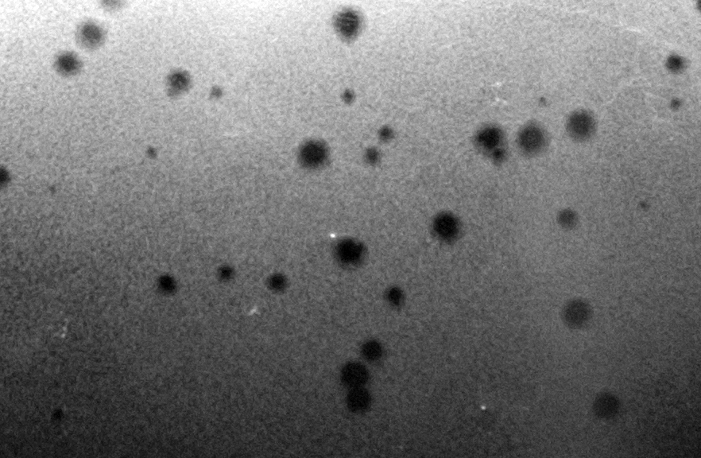

Рисунок 1 - Негативные колонии фага ΦЕа2809.

Для определения спектра литического действия выделенный бактериофаг был проверен на способность репродуцироваться в клетках других штаммов Erwinia amylovora и клетках других видов бактерий. Для этой цели были использованы следующие культуры бактерий: Erwinia amylovora – 15 штаммов, Erwinia сarotovora – 2, Erwinia atroseptica – 3, Erwinia chrysanthemi – 1, Pseudomonas corrugata - 1, Pseudomonas syringae pv. lacrymans – 1; Pseudomonas fluorescens – 1, E. coli – 2, Erwinia herbicola – 29. ΦЕа2809 проявлял свою литическую активность только по отношению к клеткам Erwinia amylovora и Erwinia herbicola, однако и в пределах этих двух видов бактерий были выявлены устойчивые штаммы (Таблица 1).

Таблица 1 – Спектр литического действия фага ΦЕа2809
Вид бактерии | Чувствительные штаммы | Количество чувствительных штаммов | Устойчивые штаммы | Количество устойчивых штаммов
Erwinia amylovora | 1/79; LMG2024; E1; E2; E3; E4; E5; L3-5; L3-6; L3-8; L13; IK-2309; 133/95, L3-2 | 14 | L3-1 | 1
Erwinia herbicola | 194; 196; 198; 209; 216; 219; 220; 223; 224; 227; 228; 229; 230; 231; 232; 234; 235; 236; 238; 239; 240; 242; 246; 247; | 24 | 195; 208, 243; 244; 245 | 5

По данным электронной микроскопии ΦЕа2809 – бактериофаг с сократимым отростком (~ 130 нм) и икосаэдрической головкой (~ 83 нм), относящийся к семейству Myoviridae (Рис. 2).

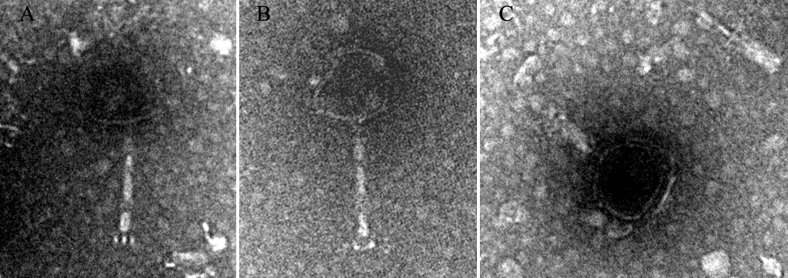

Рисунок 2 - Электронная микрофотография бактериофага ΦЕа2809. А, В – чехол в несокращенном состоянии, видна базальная пластинка с зубцами; С – бактериофаг с сократившимся чехлом.

ДНК изучаемого бактериофага разрезалась лишь четырьмя рестриктазами – HindIII, DraI, TasI, VspI (Рис. 3 А) и не содержала сайтов для EcoRI, BglII, BamHI, BstEII, XbaI, PvuII, PstI, NdeI, AsuII, NcoI, ClaI, SmaI, XhoI, NotI, Eco130I. Единственный описанный в литературе бактериофаг Erwinia amylovora со сходным спектром литического действия (ΦЕа21-4) значительно меньше по размерам, чем ΦЕа2809 и отличается от него по данным рестрикционного анализа и ДСН-ПААГ электрофореза белков капсида [3]. На ДСН-ПААГ электрофореграмме белков фага ΦЕа2809 четко детектируется 10 белков массой приблизительно 17, 20, 25, 36, 50, 62, 73, 78, 100 и 120 кДа (Рис. 3 Б).

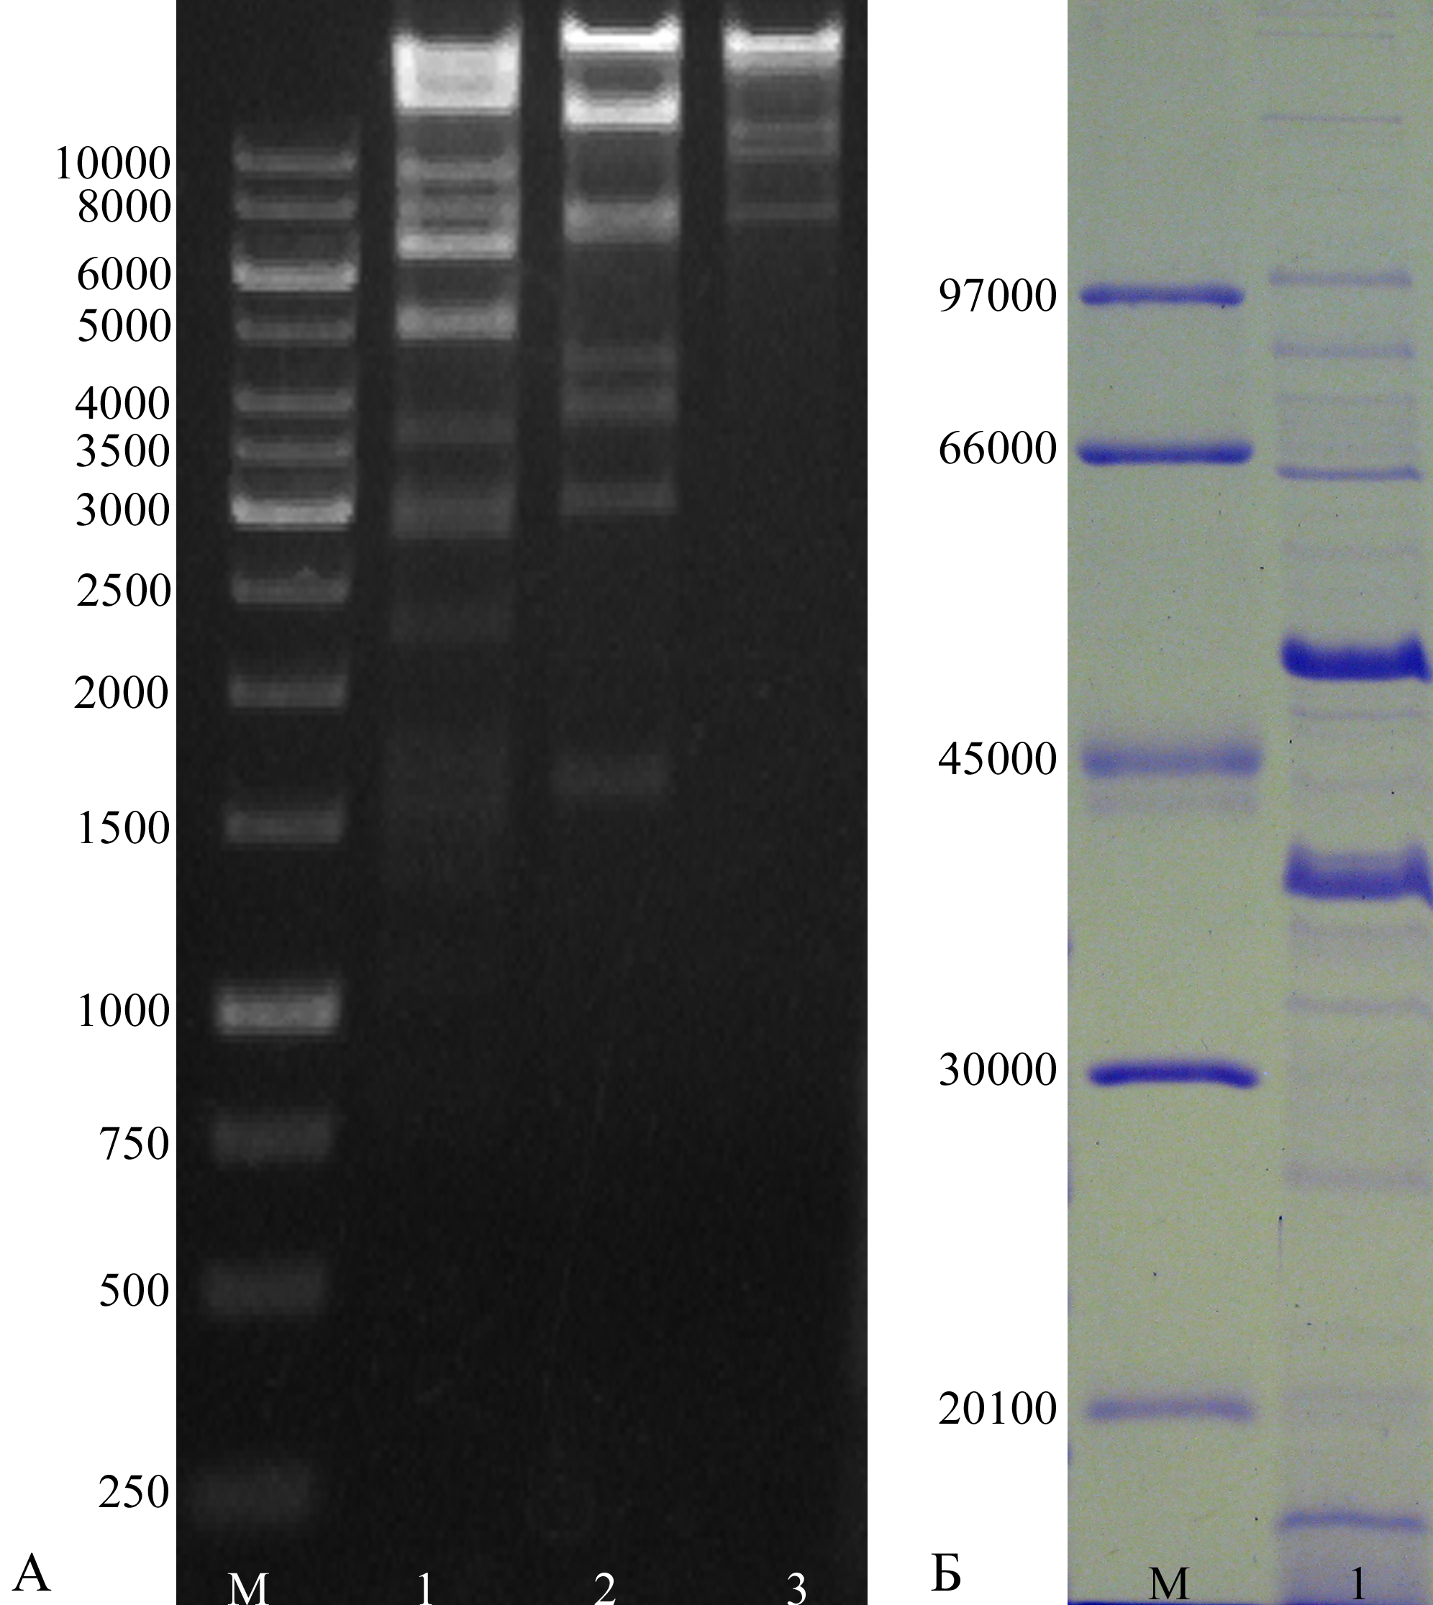

Рисунок 3 - Электрофореграмма продуктов рестрикции ДНК ΦЕа2809 рестриктазами DraI (1), VspI (2), HindIII (3) и ДСН-ПААГ электрофореграмма белков фага (Б).

Способность бактериофага ΦЕа2809 подавлять рост бактерий Erwinia amylovora исследовали с использованием жидких культур этих бактерий и фаголизатов различного титра (10² - 10⁶). Как видно из данных, приведенных на рисунке 4, наиболее эффективно подавляли рост бактерий факголизаты с титром 10⁶ и 10⁵ частиц фага на мл бактериальной культуры – в этих случаях значения относительного роста составляли 5,1 и 10,2 % соответственно. Кроме того, были проведены эксперименты по заражению отдельных цветков груши клетками Erwinia amylovora, с последующей обработкой суспензией бактериофага ΦЕа2809 (титр 10⁶). В условиях искусственного заражения такая обработка приводила к снижению интенсивности развития бактериального ожога в два раза.

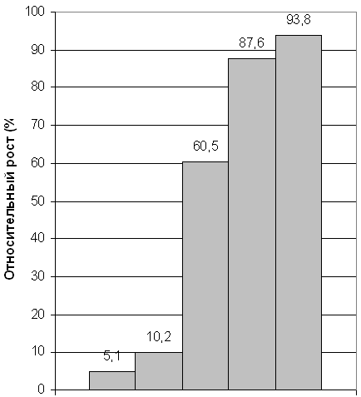
10⁶ 10⁵ 10⁴ 10³ 10²

Рисунок 4 – Относительный рост бактерий Erwinia amylovora в присутствии различного количества частиц бактериофага ΦЕа2809.
Таким образом, в ходе проведенных исследований в чистую культуру был выделен новый бактериофаг ΦЕа2809 относящийся к семейству Myoviridae, способный размножаться как в клетках фитопатогенных бактерий Erwinia amylovora, так и на клетках эпифитных бактерий Erwinia herbicola. Исходя из полученных данных, бактериофаг ΦЕа2809 является ДНК-содержащим, нуклеиновая кислота представляет собой двуцепочечнцю молекулу, содержащую сайты рестрикции HindIII, DraI, TasI, VspI. В состав капсида бактериофага входит довольно большое количество белков – около 10 (масса варьирует в пределах 17 – 120 кДа). Полученные результаты экспериментов по ингибированию роста культур Erwinia amylovora фаголизатами различного титра и искусственному заражению отдельных цветков груши позволяют надеяться на успех в создании препарата биологической защиты растений от бактериального ожога.

Литература

- Sobiczewski P., Deckers T., Pulawska J. // Fire Blight (Erwinia amylovora). Some aspects of epidemiology and control. – 1997.
- Vanneste J.L. et. al. Fire blight. The disease and its causative agent, Erwinia amylovora // CABI Publishing. – 2000.
- Gill J.J., Svircev A.M., Smith R., Castle A.J. Bacteriophages of Erwinia amylovora // Appl. and Envir. Microbiol. – 2003. – Vol.69. № 4. – P. 2133 – 2138.

